МОУ ДОД
«ЗМИЕВСКАЯ ДЕТСКАЯ ШКОЛА ИСКУССТВ»

АДАПТИРОВАННАЯ ПРОГРАММА
4-ЛЕТНЕГО ОБУЧЕНИЯ
ПО ПРЕДМЕТУ ПО ВЫБОРУ

«Гармошка-хромка »

Змиевка - 2010 год

Программа утверждена Педагогическим советом
Змиевской ДШИ
Протокол №4 от «29» марта 2010 г.
Директор _____________ Можина Ю.М.

Составитель – преподаватель Змиевской ДШИ - Сопов В.Д.

Рецензент:
Кочергин А.В.– преподаватель Орловского музыкального колледжа, Заслуженный артист Росси.

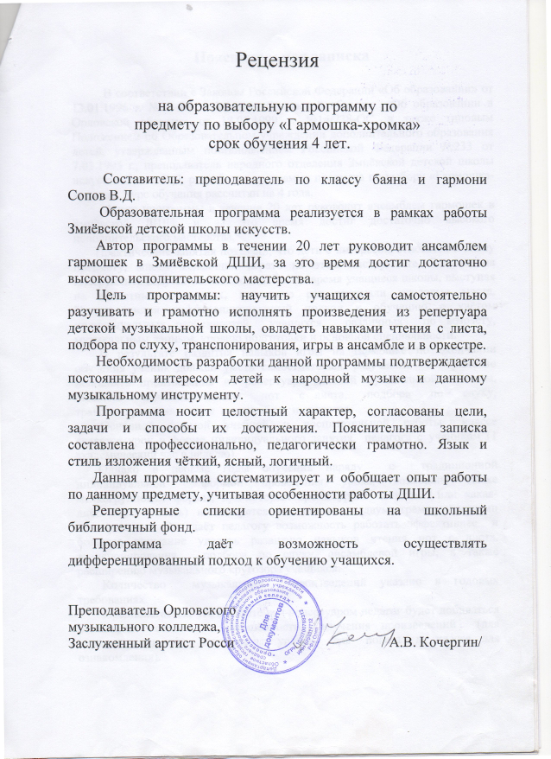

Пояснительная записка

В соответствии с Законом Российской Федерации «Об образовании» от 13.01.1996 г. №12-ФЗ, с Законом Орловской области «Об образовании в Орловской области» от 18.06.1999 г. №14/238-ОС, а также типовым Положением об Образовательном учреждении дополнительного образования детей, утвержденным постановлением Российской Федерации №233 от 7.03.1995 г., преподаватель народного отделения Змиёвской детской школы искусств Сопов В.Д. разработал программу предмета по выбору «Гармошка-хромка». Курс обучения рассчитан на 4 года.
Автор программы в течение 20 лет руководит ансамблем гармошек в Змиёвской ДШИ, и за это время достиг достаточно высокого исполнительского мастерства.
Практические занятия показали, что дети с интересом относятся к этому предмету, много желающих играть на этом инструменте. Занятия на инструменте ведутся несколько лет. За это время учащиеся школы, выступая на областных конкурсах, несколько раз занимали призовые места. Предполагается дифференцированный подход к обучению с учётом индивидуальных особенностей учащихся, различных по возрасту, музыкальным данным, уровню подготовки и основной специальности.
В результате развития навыков игры на гармошке по окончании обучения ученик должен уметь самостоятельно разучивать и грамотно исполнять произведения из репертуара детской музыкальной школы, овладеть навыками чтения нот с листа, подбора по слуху, транспонирования, игры в ансамбле и оркестре.
Основной формой учебной и воспитательной работы в классе является урок в форме индивидуального занятия педагога с учеником (1 академический час в неделю).
Однако в первые годы обучения наряду с традиционной индивидуальной формой проведения урока, возможны также мелкогрупповые формы, при которых время урока целиком ( или какая-либо его часть) используется на занятия с двумя-тремя учениками одновременно. Это даёт педагогу возможность работать эффективнее и большее внимание уделять развитию навыков чтения нот с листа, транспонирования, подбора по слуху, ансамблевой игры, а также расширению музыкального кругозора учащихся.
Количество музыкальных произведений указано в годовых требованиях.
Предполагается, что в работе над репертуаром педагог будет добиваться различной степени завершённости изучения произведений (для использования на контрольных уроках, для показа в классе, для ознакомления).

Общие годовые требования

1 год
Упражнения для освоения инструмента.
8-10 пьес (детские песни, русские народные песни,
произведения композиторов XIX века).

2 год
8-10 пьес:
- 3-4 обработки русских народных песен,
- 3-4 произведения композиторов XIX века,
- 2 произведения для ансамбля.

3 год
6-8 пьес:
- 2-3 обработки русских народных песен,
- 2-3 произведения композиторов XIX века,
- 2 произведения для ансамбля.

4 год
6-8 пьес:
- 2-3 обработки русских народных песен,
- 2-3 произведения композиторов XIX века,
- 2 произведения для ансамбля.

Примерный перечень музыкальных произведений,
рекомендуемых для показа в течение учебного года на
академических концертах

1 год
1.Р.н.т. "Полянка".
2.М.Кочурбина."Мишка с куклой".

1.Р.н.п. "Василек".
2.Д.Кабалевский. "Маленькая полька".

2 год
1.Р.н.п. "Во саду ли, в огороде.
2.Е.Дербенко. "Ансамбль".

1.Шитте Л. Этюд. "Мячик". D dur.
2.Р.н.п. "Полянка". Обр. Плясова Ю. (ансамбль).

3 год
1.Р.н.п. "Златые горы". Обр. Дербенко Е.
2.Ф.н.п. "Танец утят". Обр. Дербенко Е.(ансамбль).

1.Шаинский В. "Песенка про Чебурашку".
2.Чайковский П. "Итальянская песенка" (ансамбль).

4 год
1.Бетховен Л. "Сурок".
2.И.н.р. "Санта-лючия".

1.Р.н.п. "Вдоль да по речке". Обр. Дербенко Е.
2.Чайковский П. "Марш".

Приложение к программе
Примерный перечень музыкальных произведений,
рекомендуемых для исполнения в течение учебного года

1 год
1.Р.н.п. "У кота".
2.Р.н.п. "Василек".
3.Р.н.п. "Картошка".
4.Р.н.п. "Дождик".
5.Р.н.т. "Полянка".
6.Д.Кабалевский. "Маленькая полька".
7.М.Иорданский. "На льду".
8.М.Красев. "Маленькая елочка".
9.М.Качурбина."Мишка с куклой".
10.М.Магиденко."Петушок".
2 год
1.Р.н.п. "Там за речкой".
2.Р.н.п. "Русская частушка".
3.Р.н.п. "Как у наших у ворот".
4.Р.н.п. "Пойду ль я, выйду ль я".
5.В.Моцарт В. "Азбука".
6.Р.н.п. "Во саду ли, в огороде".
7."Птичка". Обр. Чайковского П.
8.Р.н.п. "Яблочко". Обр. Дербенко Е.
9.Р.н.т. "Полянка". Обр. Плясова Ю.(ансамбль).
10.Е.Дербенко."Потешный марш" (ансамбль).
3 год
1.У.н.п. "Веселые гуси".
2.Р.н.п. "Златые горы". Обр.Дербенко Е.
3.Р.н.п. "Светит месяц".
4.К.Вебер. "Хор охотников".
5.М.Мусоргский. "Богатырские ворота".
6.Е.Дербенко. "Ливенский вальс".
7.Ф.н.п. "Танец утят". Обр.Е.Дербенко. (ансамбль).
8.П.Чайковский. "Итальянская песенка" Обр.Е.Дербенко .(ансамбль).
4 год
1.Р.н.п. "Ах вы, сени". Обр.Дербенко Е.
2.Р.н.п. "Вдоль да по речке". Обр. Дербенко Е.
3.Л.Бетховен. "Сурок".
4.Вариации на тему романс А.Варламова. Обр. Деребенко Е.
6.Г.Гедель. "Пассакалия". Обр. Дербенко Е.
5.Г.Меркулов. "Мазурка".
7.Е.Дербенко. "Красная конница" (ансамбль).
8.П.Чайковский. "Марш" (ансамбль).

Список используемой литературы

1.Хрестоматия педагогического репертуара для баяна.
1-2 класс. Сост. Лондонов П., М.,"Музыка", 1967г.

2.Трехгодичный курс обучения игре на баяне.
Сост. Басурманов А. М., "Музыка", 1965г.

3.Хрестоматия баяниста. 1-2 класс. Сост. Крылусов Л. М., "Музыка", 1980г.

4.Пьесы и обработки для Ливенской гармошки.
Сост. Дербенко Е., г.Ливны, 1999г.

5.Начальный курс игры на баяне. Сост. Иванов А., М.,"Музыка", 1977г.

6.Баян в музыкальной школе. Пьесы для 1-3классов, М.,"Музыка", 1990г.

